ПРОТОКОЛ
муниципальной трехсторонней комиссии по регулированию социально-трудовых отношений в городском округе город Мегион

02.06.2022 г.Мегион №1

Председательствовал:
Алчинов Игорь Геннадьевич | - | первый заместитель главы города,  координатор трехсторонней комиссии
Члены комиссии от органов местного самоуправления:
Химичук Юлия Сергеевна | - | начальник управления экономической политики администрации города, координатор стороны органов местного самоуправления
Власова Евгения Валентиновна | - | начальник юридического управления администрации города
Кузьмина Татьяна Павловна | - | начальник отдела ценообразования и труда управления экономической политики администрации города, секретарь комиссии
Шарипова Гузель Фаргатовна | - | заведующий сектором по работе с социально ориентированными некоммерческими организациями, общественными объединениями
Шкляр Наталья Анатольевна |  | депутат Думы города Мегиона по избирательному округу №7
Координатор стороны Работодателей:
Изюмов Михаил Константинович | - | директор автономной некоммерческой организации «Институт развития города Мегиона»
Члены комиссии от Ассоциации работодателей:
Алтапов Анатолий Александрович | - | генеральный директор акционерного общества «Городские электрические сети»
Галив Руслана Богдановна | - | директор муниципального автономного учреждения «Региональный историко-культурный и экологический центр»
Петряев Александр Владимирович |  | директор муниципального бюджетного общеобразовательного учреждения «Средняя общеобразовательная школа №1».
Координатор стороны Профсоюзов:
Орлова Лариса Михайловна |  | председатель Мегионской городской организации общероссийского профсоюза работников государственных учреждений и общественного облуживания РФ
Члены комиссии от объединения Профсоюзов:
Мартынюк Наталья Михайловна | - | председатель первичной профсоюзной организации МБУ ДО «ДШИ им. А.М.Кузьмина»
Ляпунова Ольга Александровна | - | председатель первичной профсоюзной организации ОАО «ГЭС»
Печорина Оксана Сергеевна | - | председатель первичной профсоюзной организации МЛПУ «Городская стоматология»
Приглашенные:
Наталья Рудольфовна Карпова | - | директор казенного учреждения Ханты - Мансийского автономного округа – Югры «Мегионский центр занятости населения»
Мария Алексеевна Виноградова | - | врач - эпидемиолог бюджетного учреждения Ханты-Мансийского автономного округа – Югры «Мегионская городская больница»
Наталья Викторовна Никулаева | - | главный специалист отдела ценообразования и труда управления экономической политики администрации города

Повестка заседания:

1.О выборе председательствующего для проведения заседания муниципальной трехсторонней комиссии по регулированию социально-трудовых отношений 02.06.2022, в связи с отсутствием первого заместителя главы города, координатора комиссии.

Решили: назначить председательствующим для проведения заседания комиссии 02.06.2022 начальника управления экономической политики администрации города, координатора стороны органов местного самоуправления - Химичук Юлию Сергеевну.

2.Информация о ситуации на рынке труда в городе Мегионе за 2021 год и I квартал 2022 года.
(Наталья Рудольфовна Карпова)

Период  (год) | Состояло на учете безраб.  на начало года | Обратилось, всего | Признано безработн. | Снято в связи с труд-вом | Труд-во по направлен. ЦЗН
2021 | 734 | 3 068 | 515 | 1 973 | 1 732
1 кв. 2022 | 105 | 483 | 49 | 276 | 248

Наименование услуги | Ед. изм. услуги | 2021 год | 1 кв. 2022 год
Организация ярмарок вакансий и рабочих мест | ед. | 11 | 5
Организация временного трудоустройства несовершеннолетних граждан от 14 до 18 лет | чел. | 1 591 | 205
Организация проведения общественных работ | чел. | 83 | 27
Организация временного трудоустройства безработных граждан, испытывающих трудности в поиске работы | чел. | 9 | 2
Организация временного трудоустройства безработных граждан в возрасте от 18 до 20 лет | чел. | 4 | 1
Содействие самозанятости безработных граждан | чел. | 22 | 2
Социальная адаптация | чел. | 178 | 29
Психологическая поддержка | чел. | 133 | 34
Профессиональное обучение | чел. | 80 | 20
Организация профессиональной ориентации | чел. | 2 254 | 305

Решили: информацию принять к сведению.

3. О реализации дополнительных мероприятий (общественные, временные работы) государственной программы «Поддержка занятости населения».
(Наталья Рудольфовна Карпова)

В целях дополнительных мер поддержки работодателей и граждан постановлением Правительства Российской Федерации от 18.03.2022 №409 «О реализации в 2022 году отдельных мероприятий, направленных на снижение напряженности на рынке труда» предусмотрено финансовое обеспечение (авансирование) затрат работодателей на частичную оплату труда при организации общественных работ для граждан, зарегистрированных в органах службы занятости в целях поиска подходяще работы, включая безработных граждан, при этом в период участия безработных граждан в общественных работах за ними сохраняется право на получение пособия по безработице.
Участниками мероприятия являются граждане и работодатели.
Категории граждан, участвующих в дополнительных мероприятиях:
граждане, зарегистрированные в органах службы занятости в целях поиска подходящей работы, включая безработных граждан;
работники, находящиеся под риском увольнения;
работники организаций, в отношении которых введен режим неполного рабочего времени, простоя, временно остановлены работы, предоставляются отпуска без сохранения заработной платы, проводятся мероприятия по их высвобождению.
Работодатели:
Юридическое лицо независимо от организационно-правовой формы (за исключением органа местного самоуправления муниципального образования, государственных (муниципальных) учреждений), физическое лицо, зарегистрированное в установленном порядке в качестве индивидуального предпринимателя, индивидуальный предприниматель, зарегистрированный в качестве главы крестьянского (фермерского) хозяйства, нотариус, занимающийся частной практикой, адвокат, учредивший адвокатский кабинет:
организация – организация работники которого находятся под риском увольнения (введение режима неполного рабочего времени, временная остановка работ, предоставление отпусков без сохранения заработной платы, проведение мероприятий по высвобождению работников)
работодатель – готовый организовать временное трудоустройства для работников организации, находящихся под риском увольнения.
Срок заключения договора – до 3-х месяцев.
Размер выплаты - 27 127 руб. в месяц на одного сотрудника.
Предоставление работодателю компенсации осуществляется после предоставления следующих документов:
табеля учета рабочего времени граждан, наставников, в отношении которых предусмотрена компенсация по оплате труда;
платежной ведомости по оплате труда граждан, наставников с отметкой банка о зачислении средств на их лицевой счет либо с подписью каждого работника о получении заработной платы за соответствующий месяц, либо заверенной им копии платежного поручения о перечислении средств на лицевой счет каждого работника;
платежных поручений о перечислении налогов и страховых взносов с отметкой банка с приложением заверенного получателем субсидии списка граждан – участников мероприятий временного трудоустройства, за которых произведена уплата налогов (страховых взносов) с указанием конкретного размера начисленного и уплаченного налога (страхового взноса) по каждому гражданину.
По состоянию на 01.06.2022 КУ «Мегионский центр занятости населения» заключено 5 соглашений:
ООО «Автобан-Ямал» соглашение на 4 человека (приступило 3);
ИП Глотов С.А. (соглашение на 3 человека, приступило 3);
ООО «МНРС» (соглашение на 4 человека, приступил 1;
ИП Самарская Т.В. (соглашение на 2 человека (приступил 1);
ООО «Мегион геология» (соглашение на 2 человека (приступило 0).

Решили: информацию принять к сведению.

4.О реализации муниципальной программы «Улучшение условий и охраны труда в городском округе город Мегион» на 2019 – 2025 гг.» за 2021 год и I квартал 2022 год.
(Наталья Викторовна Никулаева)

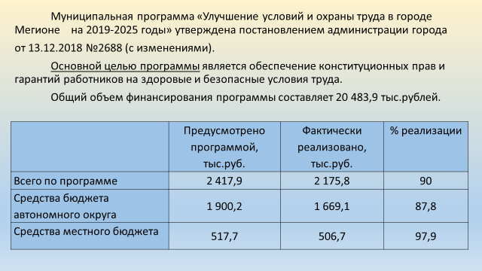
Муниципальная программа «Улучшение условий и охраны труда в городе Мегионе на 2019-2025 годы» утверждена постановлением администрации города от 13.12.2018 №2688 (с изменениями).
Основной целью программы является обеспечение конституционных прав и гарантий работников на здоровые и безопасные условия труда.

Общий объем финансирования программы составляет 18 700,7 тыс.рублей.
Объем финансирования на 2021 год составляет 2 417,9 тыс.руб., из них:
бюджет автономного округа – 1 900,2 тыс.руб.;
бюджет города – 517,7 тыс.руб.
Фактически реализовано 2 175,8 тыс.руб. (90%), из них:
бюджет автономного округа – 1 669,1 тыс.руб. (88%);
бюджет города – 506,7 тыс.руб. (98%).
Программа по улучшению условий и охраны труда в городе Мегионе состоит из четырех основных мероприятий:
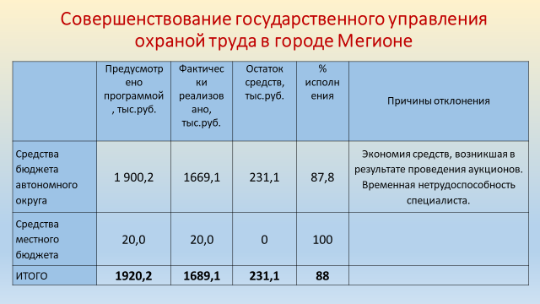
В рамках реализации данного мероприятия в 2021 году проведен муниципальный смотр-конкурс «Лучший специалист по охране труда города Мегиона».
Показатель «Количество специалистов по охране труда города Мегиона, вовлеченных в работу по повышению уровня профессиональных знаний посредством участия в смотре-конкурсе «Лучший специалист по охране труда города Мегиона», в 2021 году установлен в значении «12 человек». Заявки на участие в конкурсе подали 12 работников городских организаций. Таким образом, достижение показателя составило 100%.
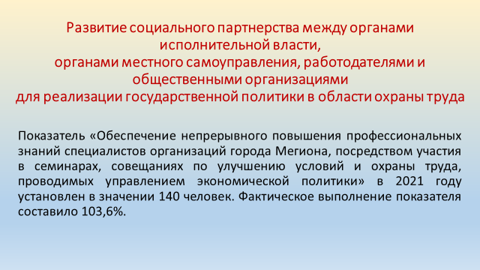
Реализация данного мероприятия не требует финансового обеспечения и предусматривает организацию и проведение семинаров, совещаний по вопросам охраны труда. Так, в 2021 году организовано и проведено 22 мероприятия, участие в них приняли 145 человек. Показатель «Обеспечение непрерывного повышения профессиональных знаний специалистов организаций города Мегиона, посредством участия в семинарах, совещаниях по улучшению условий и охраны труда, проводимых управлением экономической политики» в 2021 году установлен в значении 140 человек. Фактическое выполнение показателя составило 103,6%.
Также в рамках данного мероприятия проводится экспертиза коллективных договоров на соответствие требованиям трудового законодательства.
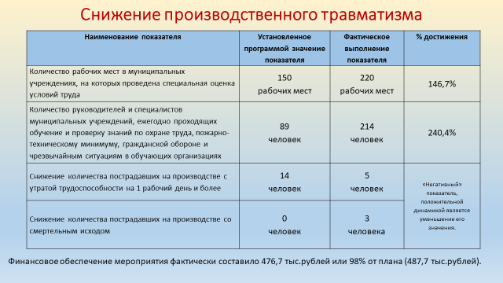
В рамках данного мероприятия организуются и проводятся в муниципальных учреждениях специальная оценка условий труда и обучение руководителей и специалистов охране труда, пожарно-техническому минимуму и гражданской обороне и чрезвычайным ситуациям.
Так, в 2021 году проведена специальная оценка условий труда на 220 рабочих местах, что составляет 147% от планируемого значения 150 рабочих мест. Обучены 214 человек или 240% от планируемого значения 89 человек. Высокий процент достижения показателей стал возможен благодаря экономии средств, возникшей в результате проведения аукционов.
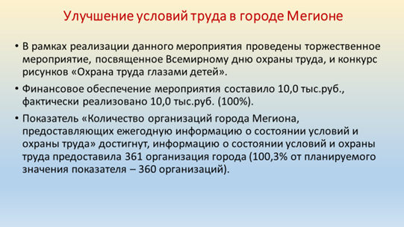
На реализацию данного мероприятия из средств местного бюджета для проведения городских мероприятий, посвященных Всемирному дню охраны труда, предусмотрено 10,00 тыс.рублей. В отчетный период организованы и проведены
конкурс рисунков «Охрана труда глазами детей», в котором приняли участие 37 воспитанников детских садов и учащихся школ города;
торжественное мероприятие, посвященное Всемирному дню охраны труда. Финансовое обеспечение мероприятий составило 10,0 тыс.рублей (100% от предусмотренной суммы).
Также проведена работа по сбору и обработке информации о состоянии условий и охраны труда в городских организациях. Информацию предоставила 361 организация, что составляет 100,3% от планируемого значения 360 организаций. Данное мероприятие не требует финансового обеспечения.
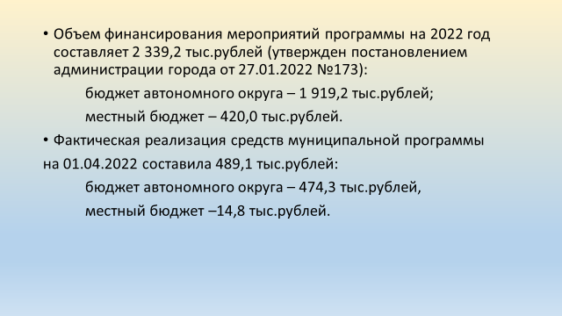
Объем финансирования программы на 2022 год составляет 2 339,2 тыс.рублей, из них:
бюджет автономного округа – 1 919,2 тыс.рублей;
местный бюджет – 420,0 тыс.рублей.
Фактическая реализация средств муниципальной программы «Улучшение условий и охраны труда в городе Мегионе на 2019-2025 годы» на 01.04.2022 составила 489,1 тыс.рублей: бюджет автономного округа – 474,3 тыс.рублей, местный бюджет –14,8 тыс.рублей.
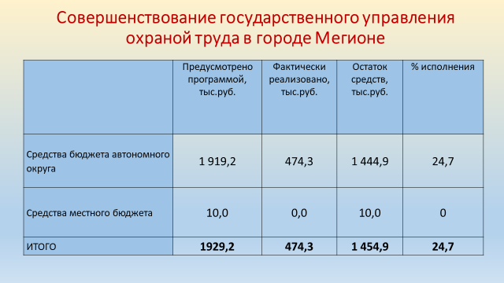
На реализацию данного мероприятия предусмотрено 1 929,2 тыс.рублей (бюджет автономного округа 1 919,2 тыс.рублей; местный бюджет 10,00 тыс.рублей).
Фактически израсходовано
из средств бюджета автономного округа на финансовое обеспечение деятельности отдела ценообразования и труда по осуществлению отдельных государственных полномочий в сфере трудовых отношений и государственного управления охраной труда 474,3 тыс.рублей (24,7% от запланированной суммы).
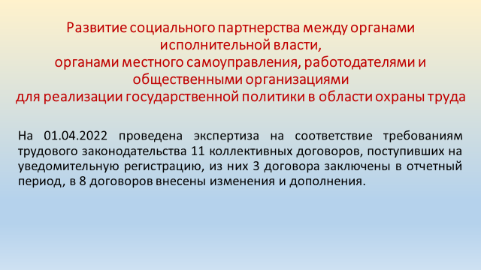
На 01.04.2022 проведена экспертиза на соответствие требованиям трудового законодательства 11 коллективных договоров, поступивших на уведомительную регистрацию, из них 3 договора заключены в отчетный период, в 8 договоров внесены изменения и дополнения.

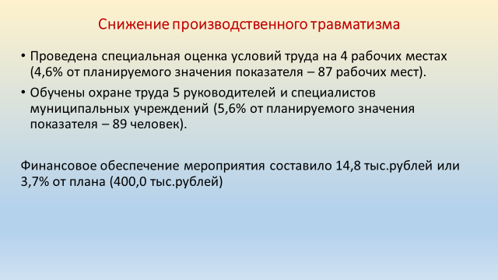
На реализацию мероприятия из средств местного бюджета в 2022 году запланировано 400,0 тыс.рублей. В течение 2022 года планируется провести в муниципальных учреждениях города специальную оценку условий труда на 87 рабочих местах, обучить охране труда, пожарно-техническому минимуму, гражданской обороне и чрезвычайным ситуациям 89 человек. В отчетный период проведена специальная оценка условий труда на 4 рабочих местах (4,6% от планируемого значения показателя – 87 рабочих мест);
обучены охране труда 5 руководителей и специалистов муниципальных учреждений (5,6% от планируемого значения показателя – 89 человек).
Финансовое обеспечение мероприятия составило 14,8 тыс.рублей или 3,7% от плана.
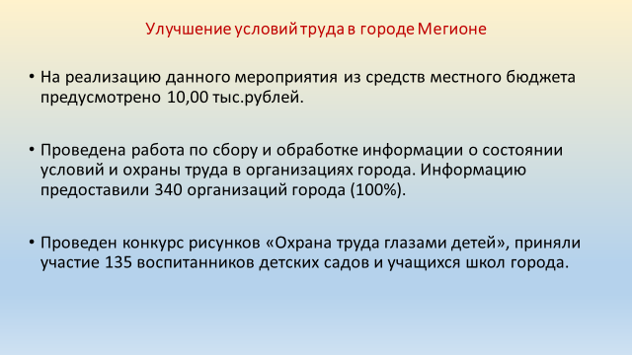
На реализацию данного мероприятия из средств местного бюджета предусмотрено 10,00 тыс.рублей. Проведен конкурс рисунков «Охрана труда глазами детей», приняли участие 135 воспитанников детских садов и учащихся школ города.
Проведена работа по сбору и обработке информации о состоянии условий и охраны труда в организациях города. Информацию предоставили 340 организаций города (100%).

Решили: информацию принять к сведению.

5.О профилактике ВИЧ/СПИДа на рабочих местах и недопущению дискриминации и стигматизации в трудовых коллективах лиц, живущих с ВИЧ-инфекцией.
(Мария Алексеевна Виноградова)

1.Статистика заболеваемости ВИЧ-инфекцией в г. Мегион;
2.Реализация плана-графика проведения профилактических мероприятий, в том числе с проведением тестирования быстрыми тестами на ВИЧ;
3.Профилактика стигмы и дискриминации на рабочих местах в отношении людей, живущих с ВИЧ.

Решили:
5.1. Информацию принять к сведению.
5.2. С целью информирования населения города Мегиона бюджетному учреждению Ханты-Мансийского автономного округа – Югры «Мегионская городская больница» разместить на официальном сайте gbmegion.ru информацию о профилактике ВИЧ/СПИДа на рабочих местах и недопущению дискриминации и стигматизации в трудовых коллективах лиц, живущих с ВИЧ-инфекцией.
5.3. Рекомендовать муниципальным учреждениям, а также организациям всех форм собственности активизировать участие в профилактических мероприятиях, в том числе с добровольным тестированием на ВИЧ быстрыми тестами на рабочих местах.

6.О количестве коллективных договоров, действующих (заключенных и пролонгированных) на предприятиях и прошедших уведомительную регистрацию в городе Мегионе.
(Наталья Викторовна Никулаева)
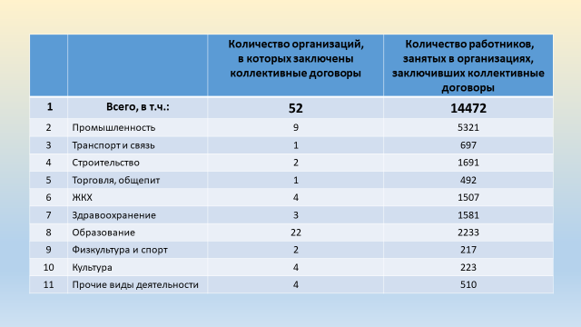

В 52 организациях города заключены коллективные договоры. В этих организациях на 01.01.2022 были заняты 14 472 работника (61% от количества работающих по данным ФСС на 01.01.2022 – 23668 человек).
Большее количество заключенных договоров (28) приходится на муниципальные учреждения, 7 договоров заключены в государственных учреждениях, 17 договоров заключены в организациях частной собственности.
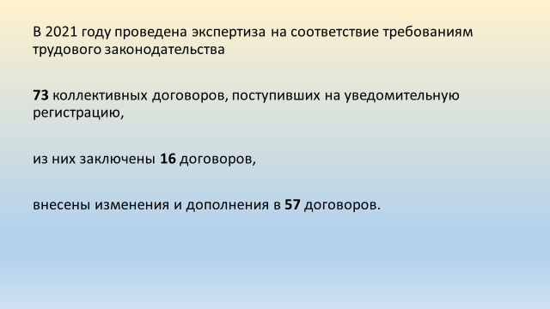
В 2021 году проведена экспертиза на соответствие требованиям трудового законодательства
73 коллективных договоров, поступивших на уведомительную регистрацию, из них заключены 16 договоров, внесены изменения и дополнения в 57 договоров.
Анализ показал, что договоры не содержат условий, ухудшающих положение работников по сравнению с действующим трудовым законодательством. Все коллективные договоры носят социально-ориентированный характер, содержат разделы «Охрана труда и здоровья», «Социальные гарантии, льготы, компенсации».
В коллективных договорах 28 организаций имеются льготы и преимущества для женщин, имеющих детей до 18 лет. В 4 договорах содержатся положения, способствующие трудоустройству инвалидов сверх установленных трудовым законодательством.
На 01.06.2022 проведена уведомительная регистрация 23 договоров, из них 4 договора заключены, в 19 внесены изменения и дополнения.

Решили: информацию принять к сведению.

7.О ходе выполнения плана реализации трехстороннего соглашения между органами местного самоуправления, ассоциацией работодателей, объединением организаций профсоюзов городского округа город Мегион за 2021 год.
(Юлия Сергеевна Химичук)

План реализации трехстороннего соглашения между органами местного самоуправления, ассоциацией работодателей, объединением организаций профсоюзов городского округа город Мегион за 2021 год со стороны органов местного самоуправления, ассоциацией работодателей выполнен в полном объеме.
После подписания сторонами отчет будет размещен на официальном сайте администрации города Мегиона в сети «Интернет» http://admmegion.ru.

Решили: информацию принять к сведению.

Председательствующий комиссии Ю.С.Химичук

Секретарь комиссии Т.П.Кузьмина

